**«Воспитать человека интеллектуально, не воспитав его нравственно, — значит вырастить угрозу для общества»**

Для чего человеку определяться со своими ценностями в жизни?

Жизненные ценности формируют убеждения, поведение, отношения, симпатии и наоборот.

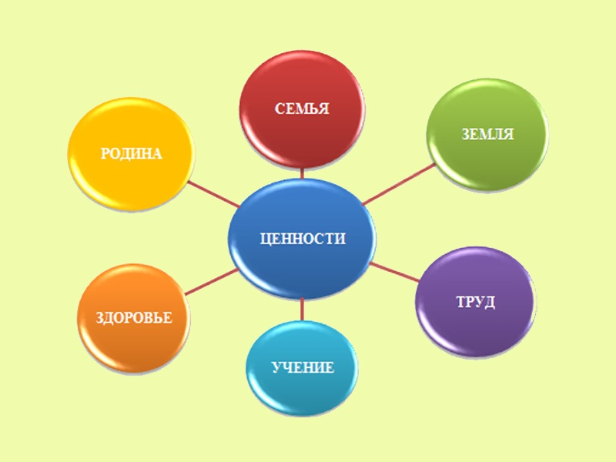

Не определив своих ценностей в жизни, человек не сможет определить свой путь к успеху, не сможет сделать жизнь такой, как хочет.

Прежде чем ставить перед собой цели, нужно определить ценности в жизни.

**ВОТ НЕСКОЛЬКО ИДЕЙ, ЧТОБЫ ПОПРОБОВАТЬ ПЕРЕДАТЬ ВАШИМ ДЕТЯМ ЗНАНИЯ О ЦЕННОСТЯХ В ЖИЗНИ:**

**1. Отдавайте себе отчет в том, чему вы учите.**

Имеется в виду не то, что вы говорите, а что делаете. Если вы говорите детям о том, что футбол тренирует тело и учит работать в команде, но вашим первым вопросом после игры будет «Кто выиграл?», то они запомнят, что важнее всего победа, а не что-то другое.

**2. Помогите ребенку в развитии чувства сопереживания к бедам других.**

С эмпатии начинается милосердие. И есть лишь один способ, чтобы дети научились эмпатии: когда им сопереживают и входят в их положение и когда они наблюдают, как вы себя ведете с другими

**3. Говорите прямо о ваших жизненных ценностях и почему они важны для вас. Что для вас принципиальность?**

Почему нужно вести себя благопристойно в церкви, синагоге или мечети? Что вы думаете о том, как освещается то или иное событие в прессе? Помочь детям понять мир вокруг – важнейшая обязанность родителей.

**4. Говорите о том, почему вы принимаете то или иное решение, исходя из принципов.**

Почему вы голосуете за этого кандидата? И вообще, почему вы голосуете?

**5. Отмечайте и подкрепляйте факты проявления жизненных принципов.**

Когда вы видите, когда ребенок демонстрирует то или иное качество, которое важно и для вас, отмечайте это вслух и выразите свое одобрение как можно более четко.

**6. Воздержитесь от морали.** Наоборот, попробуйте невзначай задавать вопросы о том, что он думает или как бы он поступил в этой ситуации и почему, ну и поделитесь своим мнением на этот счет.

**7. Старайтесь противостоять современным веяниям общества о деньгах.**

Разумное распределение денег – это принцип, которому сложно обучить в наше время. Возможно, стоит начать со своего отношения к деньгам.

**8. Находите темы для обсуждения.** Выбирайте книги, которые вы будете читать, или фильмы, которые посмотрите вместе с ребенком, те, где будет показано воспитание характера.

**Источник:** <http://ftkkazan.ru/news/news-16139.html>; <http://www.urokyuspeha.ru/cennosti-v-zhizni-cheloveka/>



ГУ «Забайкальский краевой Центр психолого-педагогической, медицинской и социальной помощи «Семья»

Государственное учреждение дополнительного профессионального образования «Институт развития образования Забайкальского края»

Чита

2019